书名：《孝经》的人伦与政治（经学研究 第三辑）
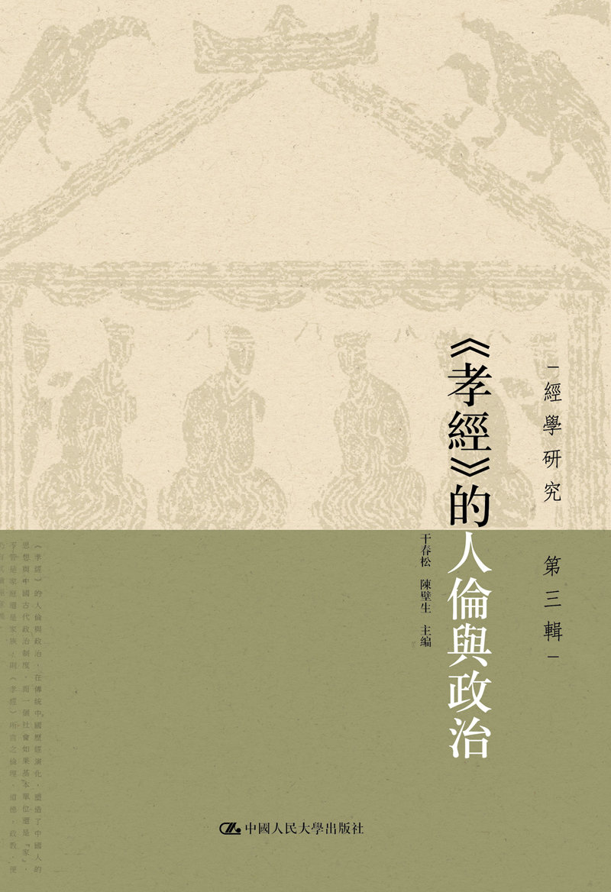
书号：978-7-300-20898-5
著者：干春松 陈壁生
责任编辑：李文
成品： 160*230 页数：260
纸张： 70克玉龙胶
装帧：平装
出版时间：2015-05-31
定价：39元
出版社：中国人民大学出版社
- 本书卖点
  - 本书为经学研究系列第三辑，以《孝经》的人伦与政治为专题，展示了儒学研究的最新论文成果；
  - 是当代儒学研究的优秀资料集。
◆ 读者定位
1、儒学研究者
2、国学爱好者
- 作者简介
干春松，1965年生，浙江绍兴人，哲学博士。北京大学儒学研究院教授，中华孔子学会秘书长。研究领域：儒家思想和近现代思想文化。著有《制度化儒家及其解体》、《制度儒学》、《儒学概论》、《重回王道：儒家与世界秩序》、《保教立国：康有为的现代方略》、《康有为与儒学的“新世”》等。
陈壁生，1979年生，广东潮阳人，哲学博士。中国人民大学国学院副教授，研究领域：经学与中国哲学，著有《经学、制度与生活》、《经学的瓦解》、《孝经学史》等。
- 内容简介
当今之世，时在文景，学如晚明。经学不兴，大道不彰。我们相信，没有建立在自己伟大传统基础之上的民族，不可能是健全的民族，没有建立在自己伟大传统基础之上的思想，不可能成为伟大的思想。而重视并阐发传统思想资源，最重要的就是经学的资源。因此，进一步强调经学研究，成为这个时代学术研究最迫切的任务。我们希望，通过重新开启经学研究，反思今天学科建制的不足，为分裂的学科寻找共同的灵魂；我们希望，通过重新开启经学研究，接续华夏二千年来文明的主流，为往圣先贤的学问，探求现代转化的方式；我们更希望，通过重新开启经学研究，重新回到什么是政治，什么是好的生活方式等人类永恒面对的根本性问题的关切，为生活方式的构建寻找新资源，为国族的未来探索新方向。经学的重新开展，意味着重回古典，再造文明，在这样的时刻，一个治古典经史之学的学者，背后都站立着这个族群数千年的文明史，以及她叵测的未来。
◆ 简要目录
專題：《孝經》的人倫與政治
《孝經》的“至德”與“要道”陳壁生
由《孝經刊誤》看朱子聖經標準的特質李秋莎
《孝經》“嚴父配天”義與嘉靖帝明堂配享改制劉增光
以《孝經》會通六藝
——曹元弼重建經學的方式宫志翀
經學史論
經典是一種建構
——儒家經學釋義學略説陳明
元代“年譜、傳記類”孟學著述三種考議周春健
“以新知附益舊學”
——20世紀初年《禮運》“大同”章的两種注解馬永康
廖平莊子學析論朱雷
舊文新刊
《孝經》講義宋育仁著常達點校
《講周易疏論家義記》校箋谷継明點校
徵稿啓事
◆ 上架建议
国学

书摘
前言
夫子有云：“吾志在《春秋》，行在《孝經》。”何邵公曰：“此二學者，聖人之極致，治世之要務也。”《春秋》之重要，自不待言，而《孝經》的地位，則容有異説。《孝經》義有大小，大之者謂其六藝總會，天下大本;小之者言其錯分經傳，有益童蒙。而從經學角度言之，《孝經》之義不外乎人倫與政教而已。
人倫之説，見於孟子所述，《孟子•滕文公上》云：“使契爲司徒，教以人倫：父子有親，君臣有義，夫婦有别，長幼有序，朋友有信。”儒家思想中的五倫，乃父子、夫婦、兄弟、朋友、君臣，有此五倫，纔能聚身爲家，聚家成國。五倫之中，《孝經》所述，包含了父子、兄弟、君臣，此三者爲五倫之重，而又以父子一倫爲樞軸。
父子一倫，乃愛、敬之所本，而愛、敬在家庭中則爲自然之情感，故《孝經•士章》云：“資於事父以事母而愛同，資於事父以事君而敬同。故母取其愛，而君取其敬，兼之者父也。”父之道，愛、敬雙極，愛爲仁之源，敬者禮之本。父子一倫所生之愛、敬，可以推而至於家國天下。在家敬於父，養成敬之心，則出外乃能敬於長、忠於君。而且，由此敬心而能行禮，則與一切規範，皆能有恰當之所行。所以，愛、敬於父母，雖可以名之曰“孝”，但事實上也是培養其他一切德性的根苗。
而父子與君臣的關係，《孝經》亦有明言，《聖治章》云：“父子之道天性，君臣之義。”鄭玄以爲，父子之道是天之常道，無所逃於天地之間，而君臣没有骨肉之親，非天性所有，乃是人間之義相合。父子與君臣並立，一主於家而一主於國，此乃儒家“親親”與“尊尊”大義之所出。而二者之間的關聯，即在於愛、敬，敬於父母者，出仕爲政，則自然能敬於其君，敬於其君，則能爲忠。蓋君臣一倫，爲國家倫理之大要，儒家之道，修己安人，故必有其政治社會思想，所以孝可以行於家，而《孝經》必推至國家天下，纔能成其天下大本的地位。
《孝經》之政教，《開宗明義章》言之甚詳。其文云：“先王有至德要道，以順天下，民用和睦，上下無怨。”是言《孝經》本先王之政教，要從政教的角度來理解全經。但是，要理解政教，首先要理解人心人性，纔能建立政教之大本。《開宗明義章》云：“夫孝，德之本也，教之所由生也。”政教之本，必然要基於最具基礎性、普遍性的道德。正因爲父子關係是家庭産生之後的時代中最普遍的關係，而在以父子關係爲核心的家庭生活中，對父母的愛、敬之心，自然發於孩提之童，不學而能，不教而知，所以可以成爲道德之根本，並轉化成教化的基礎。
此處關涉儒家政治教化之核心問題。教化若不從人心之自然，則必採用强制的方式，如人愛其親，而教以違逆其親，一反人心之自然，必然會採用嚴刑酷法而强制推行。而孝之所以能够成爲教化之所由生，就是因爲愛、敬之心出於家庭生活，形成孝德，故以此自然形成之道德爲本，而教化天下，即是順人心而教化之，所以能做到其教不肅而成，其政不嚴而治。
《孝經》的人倫與政治，在傳統中國歷經演化，塑造了中國人的思想與中國古代政治制度。而一個社會如果基本單位還是“家”，不管是家庭還是家族，則《孝經》所言之倫理、道德、政教，便仍有其積極意義。

